**„НА ПЪТЯ ЖИВОТЪТ Е С ПРЕДИМСТВО“**

**ДЕН НА БЕЗОПАСНОСТТА НА ДВИЖЕНИЕТО ПО ПЪТИЩАТА**

29 юни 2021 година

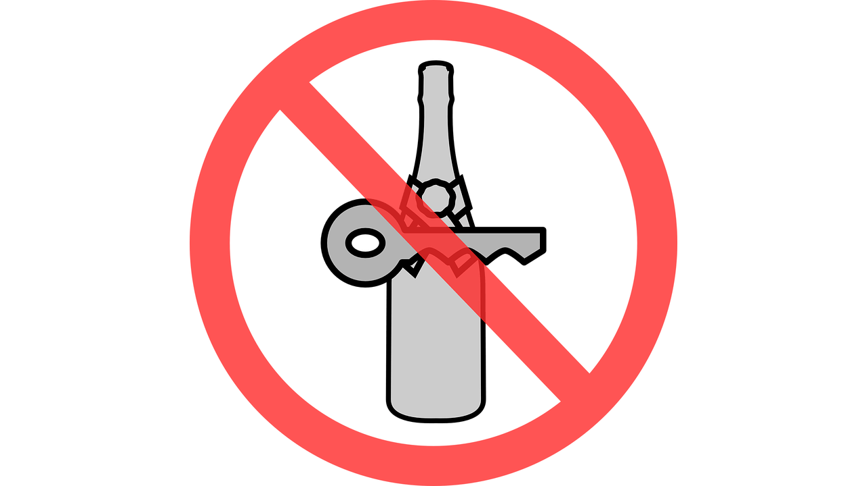

Около **25% от всички пътнотранспортни произшествия** (ПТП) в Европа са свързани с употребата на алкохол.

***Това, че е възможно след няколко питиета да се чувствате трезви и можете да поддържате нормален разговор с приятелите си, не означава, че можете да шофирате безопасно.***

**Въздействие на алкохола върху способностите за шофиране**

**Ниво на алкохола 0,2-0,5 на хиляда:** Преценката за дистанция и скорост на приближаващите превозни средства е изкривена. Водачът ще е склонен към поемане на по-големи рискове, особено при опасни маневри като изпреварване или шофиране прекалено близо до предното превозно средство.

**Ниво на алкохола 0,5-0,8 на хиляда:** Зрението е засегнато, което води до затруднена ориентация в динамичната пътна обстановка, до грешна преценка на разстоянията, включително при наближаване на завой, забавена реакция. Водачът е склонен да кара твърдо бързо. За мотоциклетистите е трудно да карат по права линия.

**Ниво на алкохола над 0,8 на хиляда:** Водачът е склонен да надценява способностите си. Зрителното възприемане е дотолкова засегнато, че водачът може да не забележи навреме велосипедисти, пешеходци или паркирани коли, за да ги избегне.

***Никой човек не е твърде опитен, твърде възрастен или твърде умен, за да избегне ефектите на алкохола, когато зад волана.***

***Защо алкохолът има такъв ефект?***

Алкохолът въздейства като депресант на централната нервна система, като засяга всички органи и системи на тялото. Влияе на мозъка, правейки го по-бавен и по-малко способен да се концентрира, и неспособен да определя адекватно заобикалящата го среда.

***Колко скоро започва ефектът на алкохола?***

След като влезе в кръвта Ви, отнема само 10 минути, докато алкохолът започне да влияе върху поведението Ви.

***Какво може да помогне за намаляване на концентрацията на алкохол в кръвта ми?***  
Единственото лекарство срещу алкохола е времето, което позволява на тялото ви да го разгради. Черният дроб разгражда приблизително едно стандартно питие на час, но това не означава, че за 4 напитки ще са нужни 4 часа, защото всяко следващо питие въздейства върху организма с натрупване. Стресът и физическата умора, съчетани с употребата на алкохол, също водят до по-бързо опиянение и забавени реакции. Всеки организъм, разбира се, е различен, а по-голямото количество приет алкохол означава и повече време за преработването му. В много случаи, при приемане на голямо количество алкохол, дори на следващата сутрин, може да имате съдържание в кръвта над допустимите норми.

**Мит:** Мога да изтрезнея по-бързо с физически упражнения и други хитрини.  
**Реалност:** Физически упражнения, пиене на кафе, вземане на студен душ, повръщане, свеж въздух, храна и други неща могат да ви накарат да се чувствате по-бодри, но няма да намалят концентрацията на алкохол в кръвта Ви. Единственото лекарство за изтрезняване е времето!

**Мит:** Законът разрешава да изпия една бира, когато съм с колата.  
**Реалност:** Алкохолът е несъвместим с шофирането. Законът предвижда толеранс от 0,5 на хиляда, но, ако искате да бъдете отговорни към себе си и останалите участници в движението не се опитвайте да изчислите на какво количество алкохол съответства това, а просто не пийте, когато Ви предстои да шофирате.

**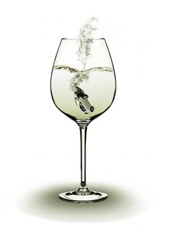***Знаете ли, че…*

*Шофьор, употребил алкохол, има 17 пъти по-голям риск от участие във фатален сблъсък на пътя, отколкото трезвен шофьор.*

*Алкохолът води до повишаване на скоростта: статистиката показва, че скоростта на шофьор с над 0,5 промила в кръвта при причиняване на катастрофа е 2,7 пъти по-голяма от тази при трезвите шофьори.*

***Как влияе алкохолът на състоянието ни:***

* Забавя възприятията Ви, така че да не можете да реагирате на ситуации, да вземате решения или да реагирате бързо.
* Намалява способността Ви да преценявате колко бързо се движите и разстоянието от други коли, хора или предмети.
* Дава Ви фалшиво чувство на увереност – може да поемате по-големи рискове, мислейки, че шофирането Ви е по-добро, отколкото в действителност е.
* По-трудно е да правите няколко неща едновременно – докато се концентрирате върху управлението, можете да пропуснете да видите важни елементи от околната среда, да виждате светофари, други превозни средства или пешеходци.
* Прави Ви сънлив – можете да заспите зад волана.

*сектор „Пътна полиция“ МВР-Сливен, РЗИ-Сливен, БЧК-Сливен*